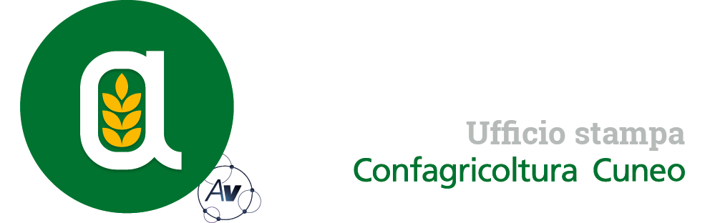
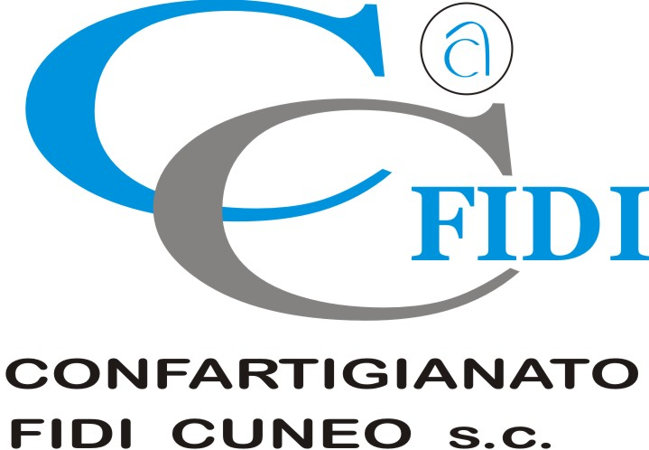

Autorivari - Corso IV Novembre, 8 12100 • Cuneo • Tel. 0171/601962 • staff@autorivari.com • www.autorivari.com

Tour di “Cascine Piemontesi” alla scoperta delle
tipicità enogastronomiche di Saluzzese, Monregalese e Albese
Venerdì 22 e sabato 23 ottobre il consorzio promuove incontri, visite e degustazioni
per blogger e giornalisti di testate specializzate del settore “Food&Wine”

55) 15.10.2021 – Un tour di due giorni tra Saluzzese, Monregalese e Albese con visite turistiche, seminari di approfondimento, degustazioni delle produzioni tipiche del territorio e incontri diretti con le aziende. È quanto organizza il consorzio Cascine Piemontesi venerdì 22 e sabato 23 ottobre per un gruppo di giornalisti specializzati e blogger del settore enogastronomico con l’obiettivo di presentare il territorio, le specialità tipiche del Piemonte, valorizzando in particolare le tante produzioni Doc, Docg, Dop e Igp che vanta la nostra provincia. “Attraverso questa iniziativa i partecipanti potranno raccogliere il materiale necessario per la stesura di articoli e la creazione di contenuti digitali finalizzati a presentare il territorio e le aziende, diffondendo così informazioni e promuovendo la nostra realtà”, dicono dal consorzio promosso da Confagricoltura Cuneo.
Nello specifico, il programma prevede venerdì 22 ottobre a Saluzzo una breve visita del centro storico cittadino e, alle 11, presso il ristorante “Le Quattro Stagioni d’Italia” la presentazione introduttiva alle produzioni tipiche del territorio (formaggi, produzioni ortofrutticole e mela rossa IGP, carni provenienti da aziende agricole certificate secondo il regime SQNPI, vini del Saluzzese, miele biologico, riso biologico, Crudo di Cuneo DOP e lumache). A seguire ci sarà un momento di incontro con i produttori per la presentazione e degustazione dei prodotti.
Nella seconda parte della giornata ci si sposterà a Vicoforte dove si visiterà il santuario Regina Montis Regalis e, alle 18, presso il ristorante “Il Groglio” i partecipanti al tour avranno modo di conoscere le produzioni tipiche della zona (castagne biologiche, formaggi piemontesi, Bra DOP e Raschera DOP, carni e lardo provenienti da aziende agricole certificate secondo il regime SQNPI, farine biologiche e prodotti da forno, nocciola Piemonte IGP, succhi di frutta, Vini Dolcetto DOCG, Piemonte Barbera DOC, Lanche Dolcetto DOC e Langhe Bianco Doc) incontrando, poi, i produttori e degustando le tipicità proposte.
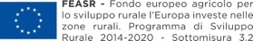
Il giorno successivo, sabato 23 ottobre, il focus si sposterà sui vini a Denominazione di Origine di Langhe, Roero e Monferrato con il ritrovo a Dogliani dove alle 10 presso la Chiesa del Ritiro giornalisti e blogger partecipanti al tour saranno accompagnati alla scoperta dei principali bianchi e rossi DOC e DOCG del territorio, avendo poi la possibilità di incontrare i produttori e degustare i vini proposti. Dopo un light lunch al ristorante “Il Verso del Ghiottone”, nel pomeriggio il gruppo visiterà Alba, dove è in corso la Fiera internazionale del Tartufo Bianco e nel cui ambito Confagricoltura Cuneo promuove proprio per il weekend del 23 e 24 ottobre la mostra mercato “Incontriamoci in Fiera” in piazza del Duomo.

